PRISJETIMO SE KAKO SMO OBILJEŽILI USKRS…
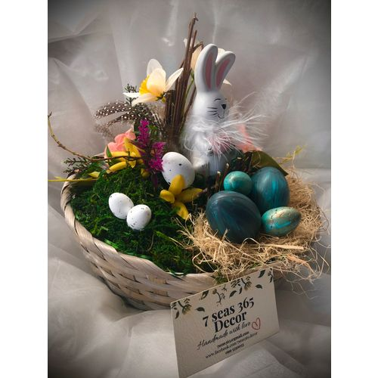
ŠTO SVE MOŽEMO NAĆI U USKRŠNJOJ KOŠARI?

1. ZADATAK:
DODAJ TRAŽENU SLIČICU ILI ODGOVORI NA PITANJE „ŠTO JE TO?“

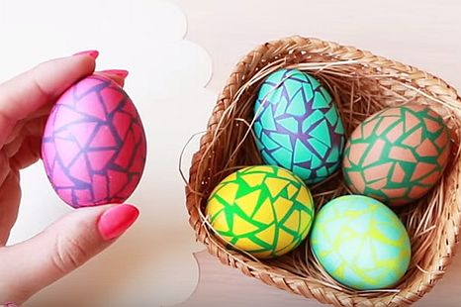
PISANICE

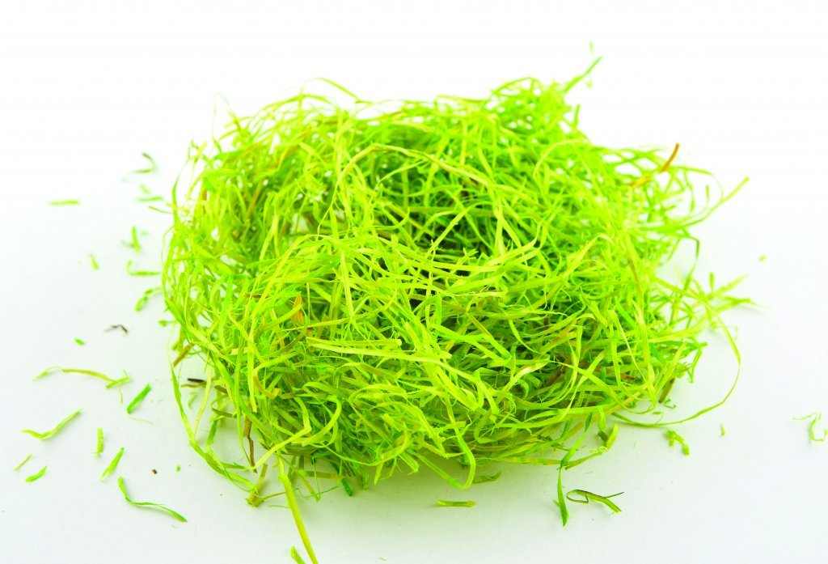
USKRŠNJA TRAVA

USKRŠNJI ZEC

2. ZADATAK:
OBOJI USKRŠNJU KOŠARU BOJICAMA PO ŽELJI.

